Distanční vzdělávání pro předškoláky

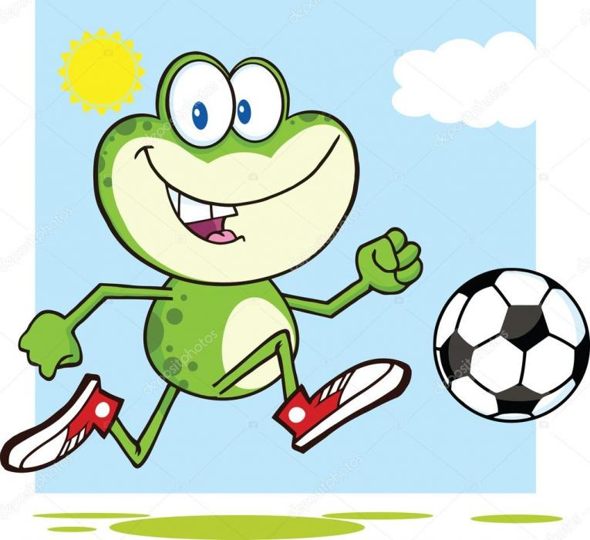Hola, hola, školka v Žabovřeskách předškoláky volá, aneb učíme se doma!

Milí rodiče, milé děti,
naše školka zahajuje distanční výuku pro předškoláky z důvodu plošného uzavření mateřských škol.
Distanční výuka se stala součástí školského zákona, a to i v mateřských školách. Děti s povinnou předškolní docházkou jsou v tomto případě povinny distanční výuku plnit. Je to způsob výuky, který probíhá na dálku v době, kdy jiné formy výuky jsou znemožněny nebo omezeny pro různé krizové situace. Necháme na Vašem uvážení, kolik „úkolů“ děti splní. Budeme rády, pokud nám pošlete emailem zpětnou vazbu (fotku, vypracovaný úkol,…).
Každý týden Vám zašleme úkoly pro předškoláky a dále i několik tipů, jak u předškolních dětí rozvíjet jednotlivé oblasti (řeč, sluch, jemnou motoriku atd.) Vše je voleno s ohledem na oblasti rozvoje dítěte dle Rámcového vzdělávacího programu pro předškolní vzdělávání.
Vypracované úkoly dětem schraňujte a po návratu k běžné docházce do MŠ přineste. Práce budou dětem založeny do jejich portfolií.
Pokud nemáte možnost tisku, nahlaste tuto skutečnost co nejdříve na email ms.zabovresky@seznam.cz. Budete informováni zpět o možnosti vyzvedávání si vytisknutých materiálů v MŠ.
Ostatní výsledky práce předškoláků (např. fotografie …), pokud nemáte možnost vlastního vyhotovení, je také možno zasílat na výše uvedený email.
Děkujeme za Vaše pochopení v této nepříjemné chvíli. Přejme si pevné zdraví a brzký návrat nás všech do školky. Kolektiv MŠ Žabovřesky
1.Týden – Hrajeme si s barvami a tvary
( 1.3. – 5.3.)
CÍL:
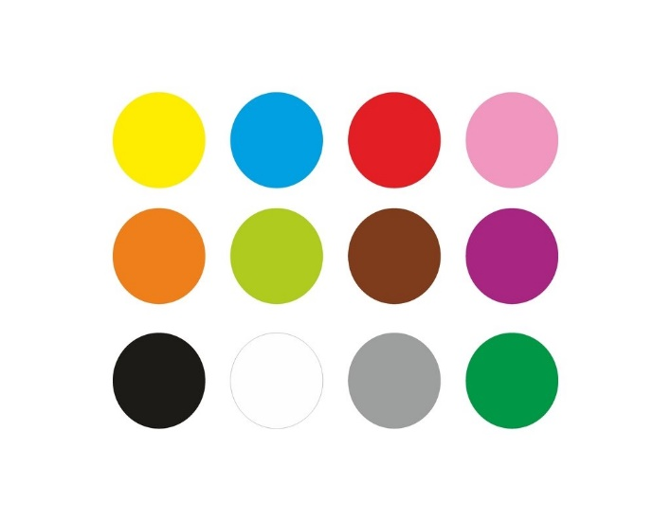 Tento týden se zaměříme na procvičení barev a základních geometrických tvarů.

ÚKOLY:
Poznáte a pojmenujete všechny barvy na obrázku?
Zkus říct, co jaká barva vyjadřuje.
Např.: Červená jako jablíčko, žlutá jako sluníčko, atd..
Zkus si s rodiči či sourozenci zahrát hru „Kdo vyjmenuje nebo najde u vás doma nejvíce např. žlutých věcí, modrých věcí atd. – ten vyhrává!“
Můžete si zahrát naši oblíbenou hru „Čáp ztratil čepičku“.
Také můžete pozorovat a porovnávat barvy doma nebo při vycházkách venku. Připomínáme, že venku už se blíží jaro a začínají kvést první jarní květiny. Jaké barvy asi mají? Vzpomenete si, jak se jmenují?
Namaluj si nebo nakresli jarní obrázek. Při tom si můžete udělat pokus s mícháním barev. K pokusu přikládáme pracovní list. Mícháme barvy.pdf
PRACOVNÍ LISTY - BARVY: Vybarvi si duhu podle vzoru.pdf
Spoj obrázek se správnou barvou.png
Vybarvi podle zadání.jpg

ZKUS SE NAUČIT JEDNU Z TĚCHTO BÁSNIČEK
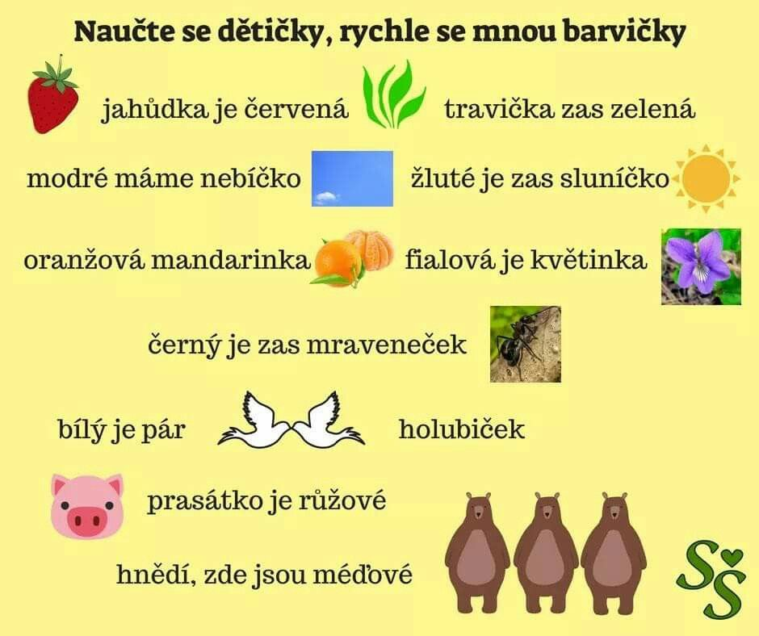Pastelky
Mám pastelky mám, jejich barvy znám. Nejvíc se mi zalíbila červená, a také bílá. Zelená je barvou lesů, fialová barvou vřesu. Modrá barva je jak moře, hnědá je zem, když se oře. Šedá s černou nepostačí, když chci kreslit pírka ptačí. Žlutá se jak zlato třpytí, oranžovou kreslím kvítí. Mám pastelky mám,jejich barvy znám. Jen já dobře vím,co si nakreslím.
K POSLECHU I TANCI: https://www.youtube.com/watch?v=YhzrGutEwGo https://www.youtube.com/watch?v=XdWR1lZQ0dE
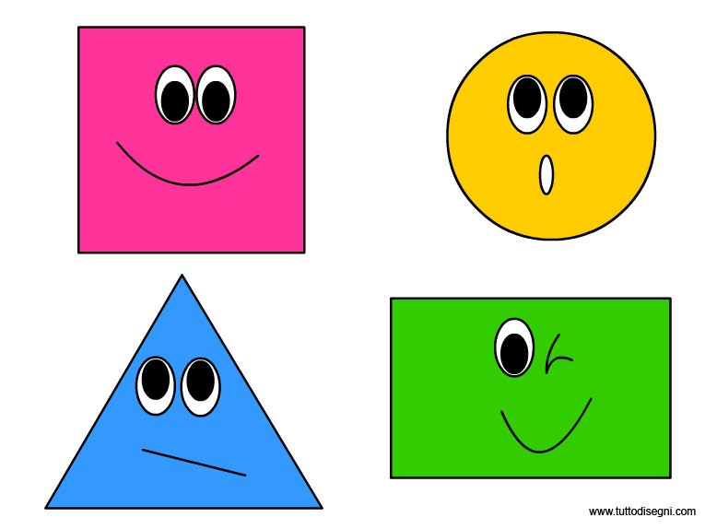ÚKOLY:
Jestlipak dokážete správně pojmenovat geometrické tvary na obrázku? Znáš ještě nějaké jiné tvary?

Pozorujte doma nebo venku objevíte-li nějaké věci co mají daný tvar – kruh, čtverec, trojúhelník, obdélník. Zase si můžete zasoutěžit, kdo daných tvarů najde nejvíc. Na procházce pozorujte u domů jaký mají tvar oken a dveří. Můžete si je i spočítat.
Pokud vám to dělá potíže, zkuste přiložené prezentace:
Seznamujeme_se_s_kruhem.ppt
Seznamujeme_se_s_ctvercem.ppt
Seznamujeme_se_s_trojuhelnikem.ppt
Seznamujeme_se_s_obdelnikem.ppt
Jak se vám daří tvary i barvy poznávat si můžete vyzkoušet zde:
https://nasedeticky.sk/predskolaci/8602/geometricke-tvary-a-farby-online-test/
Můžete poprosit rodiče, aby vám pomohly s výrobou „tvarového domina“. Následně si můžete hru zahrát. Stačí vytisknout a správně rozstříhat.
https://dum.rvp.cz/materialy/domino-geometricke-tvary-barvy.html
PRACOVNÍ LISTY – TVARY:
tvary-dokreslovani.pdf
Housenka - dokreslování tvarů.jpg
Geometricke_tvary - přiřazování obrázků ke geom.tvarům (3).doc
Geomericke_tvary,_barvy_a_pocitani.doc
Geometricke_tvary - počítání, vybarvování (1).doc
tvary-bludiště.jpg
Distační vzdělávání - předškoláci 1. týden\Geometricke-tvary---pocitani-s-vybarvovanim.docx

